«тЕХНОЛОГИЯ ДЕКУПАЖА»

Введение
Зародившись как искусство имитирования художественной росписи и инкрустированных поверхностей при помощи вырезок из бумаги, сегодня декупаж – это целое течение декорирования и искусства, объединяющие широкий спектр техник, эффектов и стилей работы.
Актуальность техники декупажа в том, что в настоящее время, когда вещи могут производиться массово, особую роль играют изделия ручной работы. Но не каждый человек, например, обладает способностью красиво рисовать, хотя при этом у него может быть прекрасное чувство стиля, цвета, композиции. В этом случае на помощь приходит техника декупажа, или как ее еще называют «салфеточная техника». Она увлекает, раскрывает скрытый потенциал, позволяет выразить свой талант и индивидуальность.
Практическая значимость декупажа в том, что с помощью этой простой техники можно создавать настоящие произведения искусства, причем делать это может человек, не имеющий художественного образования. Также для детей школьного возраста такая техника поможет развить эстетическое восприятие, вкус и воплотить художественные задумки и фантазии.
Освежить интерьер можно, не прибегая к ремонту и перестановке мебели. Внести изменения в привычный уклад жилища помогут разные формы интерьерного декорирования, например, декупажа.
Освоить технику декупажа может любой человек, который заинтересован в этом. С помощью этой техники можно создать уют в доме, украсить интерьер, обновить любимую вещь, а также создать неповторимую вещь ручной работы, которая порадует как себя, так и будет являться прекрасным подарком. Сфера использования декупажа практически не ограничена – от сугубо бытового применения и повседневных предметов, одежды и кухонных принадлежностей до декора интерьера, произведений искусства, создания эксклюзивной мебели.
Декупаж и его происхождение
Декупаж (фр. decouper — вырезать) — техника декорирования различных предметов, основанная на присоединении рисунка, картины или орнамента (обычного вырезанного) к предмету, и, далее, покрытии полученной композиции лаком ради эффектности, сохранности и долговечности.
Истоки декупажа восходят к Средневековью. Как вид искусства он первый раз упоминается в конце XV века в Германии, где вырезанные картинки стали использоваться для украшения мебели. Пик увлечения этой техникой наступил в XVII веке в Европе, когда в моду вошла мебель, украшенная инкрустациями в китайском или японском стиле. Венецианские мастера искусно вырезали изображения, наклеивали их на поверхность мебели и покрывали для защиты 30-40 слоями лака.
Сейчас эта старинная техника вновь стала модной и широко распространена в различных странах при декорировании сумочек, шляпок, подносов, ёлочных украшений, солнечных часов, шкатулок, посуды, упаковок и т. д., а также при создании эксклюзивных предметов интерьера, при оформлении одежды и изготовлении модных аксессуаров. Причем к традиционной технике добавился декупаж из салфеток, из тканей и на тканях, внедрены компьютерные инновации, позволяющие использовать трёхмерный декупаж, а также отпечатанные на принтере или на копире картинки различного содержания.
Базовая техника декупажа
Все виды декупажа отличаются между собой только с декоративной точки зрения, но в основе работы с различными материалами всегда лежит одна и та же техника. И металл, и дерево и даже стекло можно декорировать при помощи вырезок только основываясь на одном и том же алгоритме действий, но вот использованные инструменты, средства, материалы, способы обработки, конечно же, разнятся.
Познакомимся с основной техникой, на которой базируется декупаж любого вида, стиля и предназначения, поближе.
Техника декупажа
Декупаж с технологической точки зрения достаточно прост: выбранный предмет или поверхность декорируют с помощью приклеивания вырезанного материала с последующим убиранием границ и стыков между наклеенной деталью и обрабатываемой поверхностью, что позволяет создать иллюзию настоящей инкрустации или росписи.
Инструменты и материалы, необходимые для работы
Самый главный инструмент – это руки. Кроме них, потребуются еще ножницы, наждачная бумага, кисти разных размеров, губки, дополнительно - клеевой пистолет, ручная дрель. Для грунтовки основы и прорисовки отдельных деталей - акриловые краски, акриловые контуры, мелки, акварельные карандаши.
Чтобы приклеить рисунки с декупажных салфеток или декупажных карт, нужен специальный клей или клей ПВА. Для нанесения верхних слоев на рисунок – акриловый лак. В качестве основы можно использовать деревянные поверхности, стекло, ткань, толстый картон, керамику, железо, пластик.
Последовательность выполнения техники декупажа
Процесс состоит из простых шагов, всю сложность которым придает специфика использованных материалов и инструментов.
1) выбор предмета или поверхности для декорирования;
2) подготовка поверхности – зачистка, выравнивание, грунтовка, при необходимости – покраска и нанесение декоративных эффектов;
3) выбор рисунка, мотива оформления, который будет использован для декорирования, его вырезание, выравнивание и подготовка;
4) приклеивание декупажного мотива на поверхность при помощи специального клея, подобранного в зависимости от типа обрабатываемой поверхности и собственно особенностей мотива;
5) лакирование поверхности с наклеенным мотивом, которое обычно проводится несколько раз с просушкой;
6) выравнивание, шлифование поверхности и дополнительная декоративная обработка.
Шаги никогда не меняются, но детали, как и почти в каждом виде рукоделия, меняют все. Ведь эффекты, приемы, стили, виды, да и сам мотив влияют на характер и способ работы, как и навыки и опыт мастера, который занимается декупажем.
Виды декупажа
Существует пять основных видов декупажа, их выбор зависит от характера декорируемой поверхности и эффекта, который вы хотите получить. Давайте остановимся на каждом из видов:
1. Прямой декупаж
Прямой декупаж еще называют классическим. Картинка наклеивается непосредственно на декорируемую поверхность. Причем поверхность может быть любой - дерево, глина, керамика, стекло, металл, ткань, кожа и т.д. Картинки можно взять из 3-х слойных салфеток, рисовой бумаги, или декупажных карт.
Самое сложное при наклеивании картинки - сделать это качественно, ровно и гладко. Существует несколько способов наклеивания салфеток, рисовой бумаги и декупажных карт - сухой, мокрый, горячий.
2. Обратный декупаж
Обратный декупаж применим для декорирования прозрачных стеклянных поверхностей. Причем картинка (салфетка, рисовая бумага, декупажная карта) клеится с обратной стороны предмета лицевой стороной к стеклу. И, как следует из названия, при обратном декупаже - вся последовательность действий идет в обратном порядке (в отличие от прямого).
3. Объемный декупаж
Придать объем некоторым элементам декора, позволяет применение разных техник объемного декупажа, таких как:
▪ применение объемной пасты
▪ создание объема при помощи драпировки ткани, обработанной специальным составом.
▪ создание объема при помощи скорлупы

4. Художественный декупаж
Художественный декупаж еще называют дымчатым. При этом происходит полная имитация художественной росписи. За счет различных приемов, полностью стирается граница между наклеенной картинкой (салфеткой, рисовой бумагой, декупажной картой) и фоном.
5. Декопатч
Декопатч заключается в том, что декорируемую поверхность оклеивают кусочками бумаги. Получается имитация лоскутного одеяла, или техники пэчворк. Бумагу для этого чаще используют специальную, которая так и называется: бумага для декопатча (ее дизайны имитируют ситец, содержат мелкий геометрический или цветочный рисунок, зачастую изображают окраску звериных шкур), а можно использовать салфетки, или любую другую бумагу.
Декоративные эффекты
В декупаже кроме собственно наклеивания мотивов активно используют вспомогательные декоративные эффекты, которые позволяют добиться желаемой эстетичности текстуры поверхности.
К базовым эффектам декупажа принадлежат техники состаривания (потертость, кракелюр, патинирование), оттенение, тонирование и золочение (поталь).

Создание предмета ручной работы в технике декупажа
Для примера я решила декупажировать прямоугольный журнальный столик из «Икеа».
Материалы и инструменты, используемые для работы:
белая акриловая краска для грунта, салфетки двух видов, кисточки, бронзовая акриловая краска, лак на водной основе, валик, наждачная бумага, ножницы, клей ПВА.
Подготовительный этап заключается в шлифовке верхней крышки стола и последующем нанесении белой акриловой краски в качестве грунта, а также выборе салфеточных мотивов (см. Приложение 1).
На следующем этапе после высыхания грунта мы наклеиваем выбранные мотивы клеем ПВА, и после их высыхания аккуратно зашкуриваем неровности, если они есть.
Далее, для художественной обработки изделия, создаем фон вокруг мотивов салфеток при помощи бронзовой акриловой краски, высушиваем и покрываем несколькими слоями лака. Столик готов!
(см. Приложение 2).

Заключение
Конечно, чтобы научиться создавать предметы искусства, понадобится терпение и усердие, постепенное совершенствование, поэтому начинать нужно с небольших работ и предметов, простых мотивов и несложных декоративных эффектов. Самое главное – желание что-то делать своими руками, создавая уникальные вещи себе или друзьям в подарок.
Сфера применения декупажа практически не ограничена – от сугубо бытового применения и повседневных предметов (расчесок, зеркал, клавиатуры, ваз, рамок для фотографий), одежды и кухонных принадлежностей (разделочных досок, тарелок, баночек, бутылок, коробочек), до декора интерьера (часов, комодов, вешалок), произведений искусства, создания эксклюзивной мебели (см. Приложение 3).
С помощью техники декупажа можно создать неповторимый уют в доме, украсить интерьер, дать вторую жизнь любимой вещи, а также создать неповторимую авторскую вещь, которая порадует как себя, так и будет являться прекрасным подарком.

Приложение 1
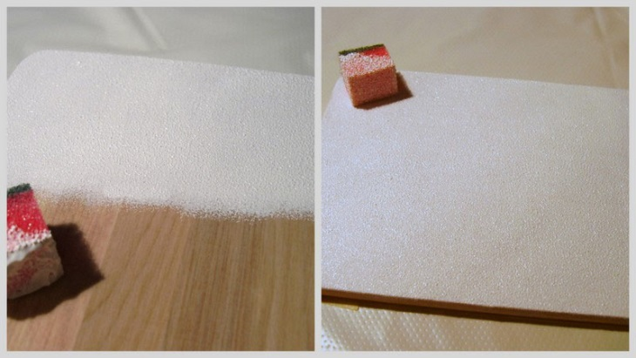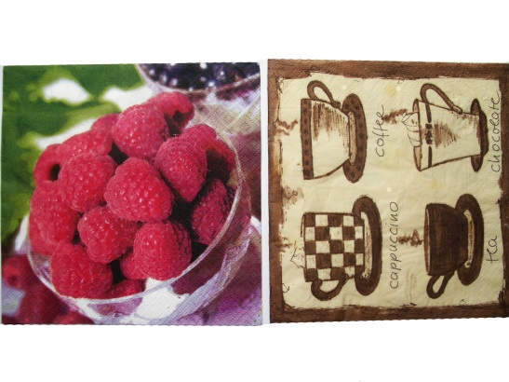

Приложение 2
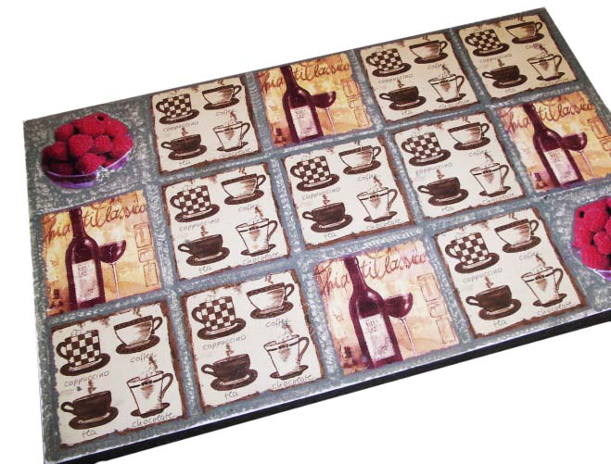
Приложение 3
